Trường Mầm non Hoa Thủy Tiên
Bài của bé: ………………..
Nhận biết về số lượng: Một – Nhiều – Bằng nhau
Bài 1: Bé hãy đếm và đánh dấu x bên cạnh ổ rơm có nhiều quả trứng. Và bé tô màu vàng ổ rơm chỉ có 1 quả trứng, tô màu cam vào ổ có nhiều quả trứng.
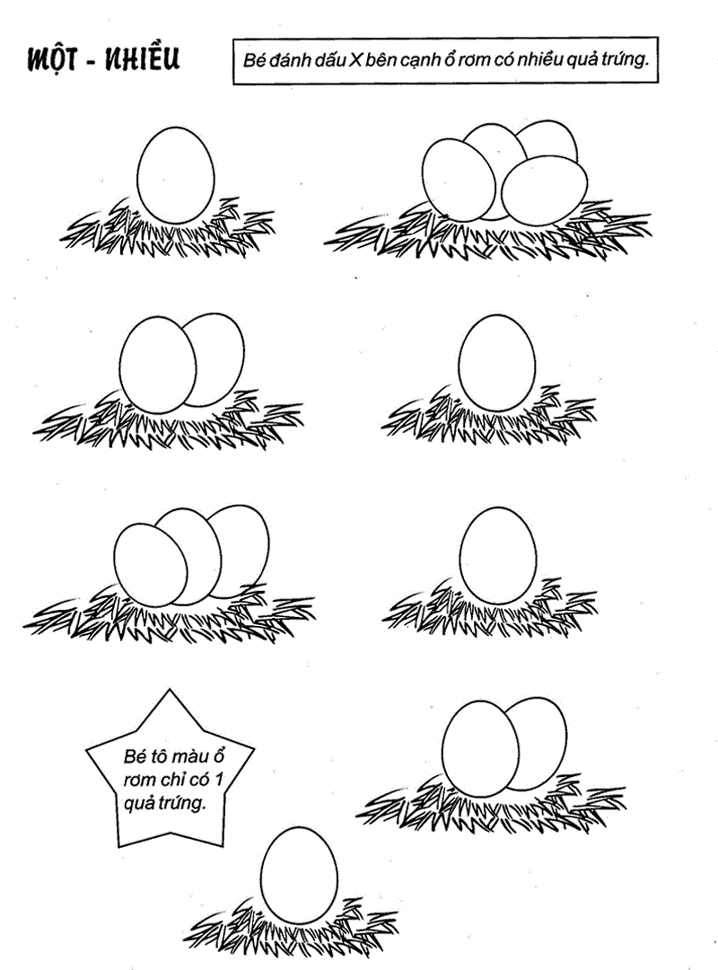
Bài 2: Bé dùng bút màu xanh dương để nối các con vật chỉ có 1. Bé dùng bút màu đỏ để nối các con vật có nhiều. Và bé gọi tên các con vật và tômàu bức tranh thật đẹp.
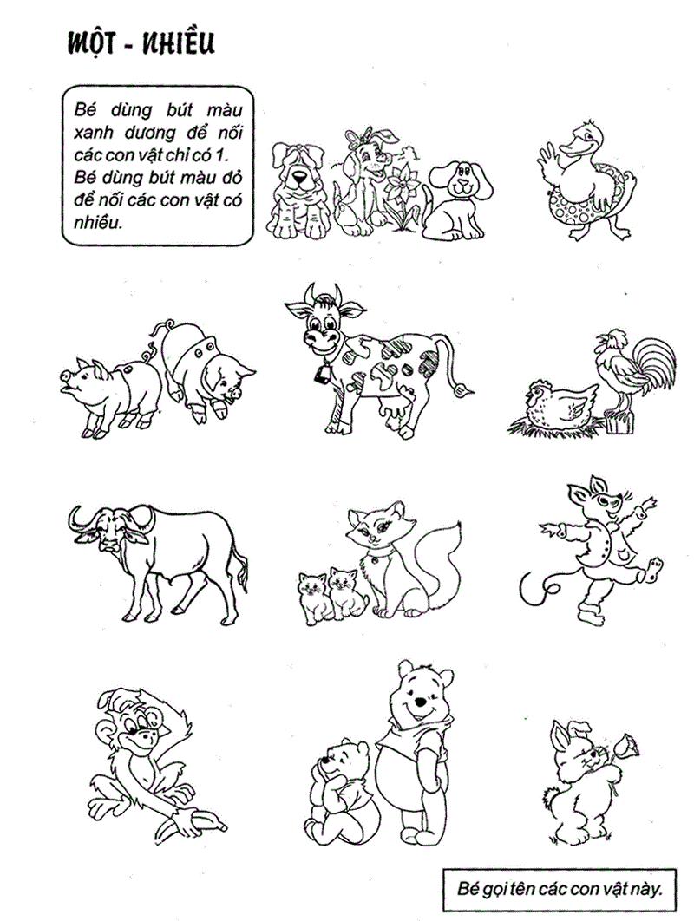
Bài 3 : Bé hãy tìm gà cho bạn vịt bằng cách nối 1 chú gà với 1 chú vịt. Bé xem chú nào chưa có bạn gà và số bạn vịt, con vật nào nhiều hơn?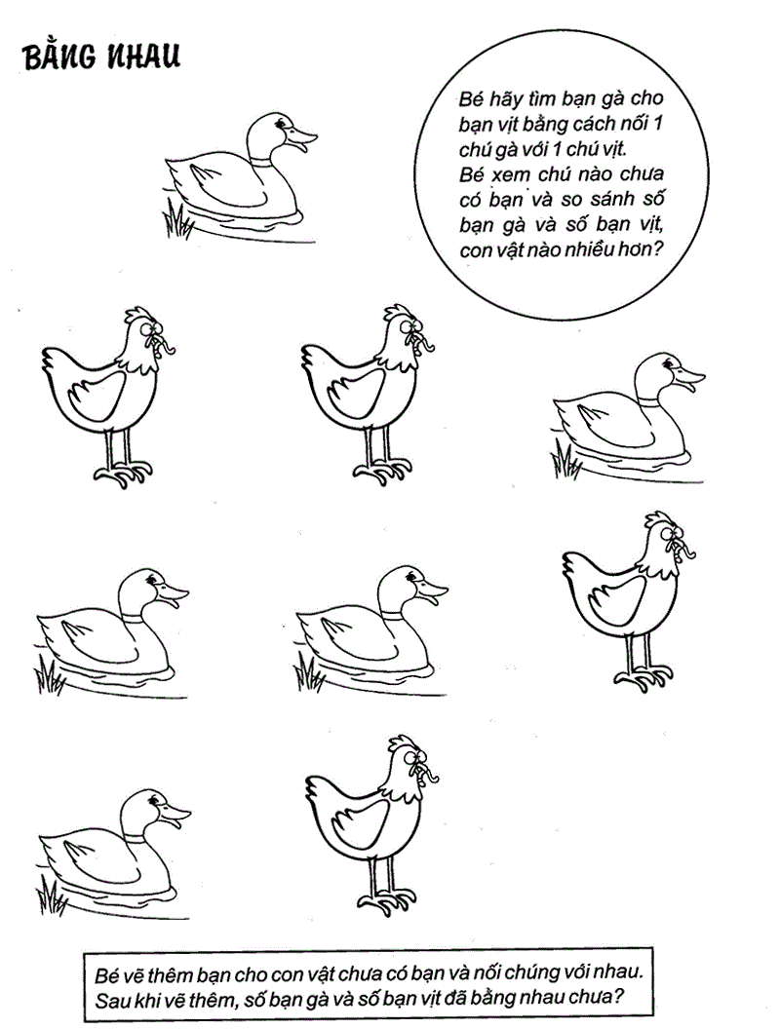
Phần 2 Hình dạng
Bài 1:Bé nối đồ vật có dạng giống với hình bên cạnh và tô màu bức tranh
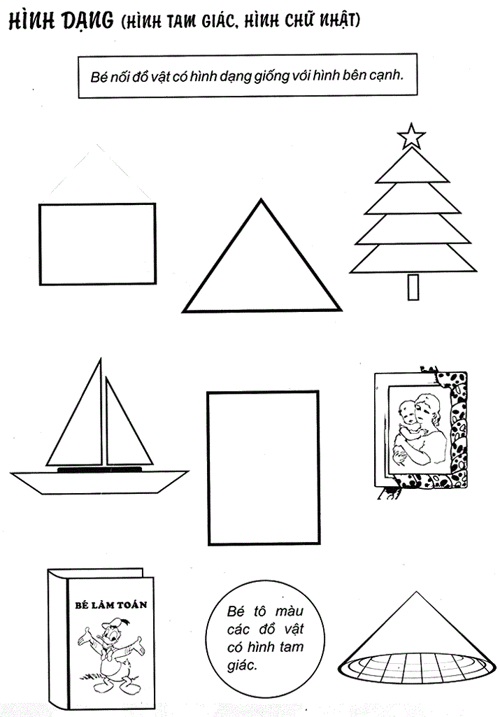

Bài 2:Bé tô màu các đò vật. Nối các đồ vật với các hình giống hình dạng của chúng
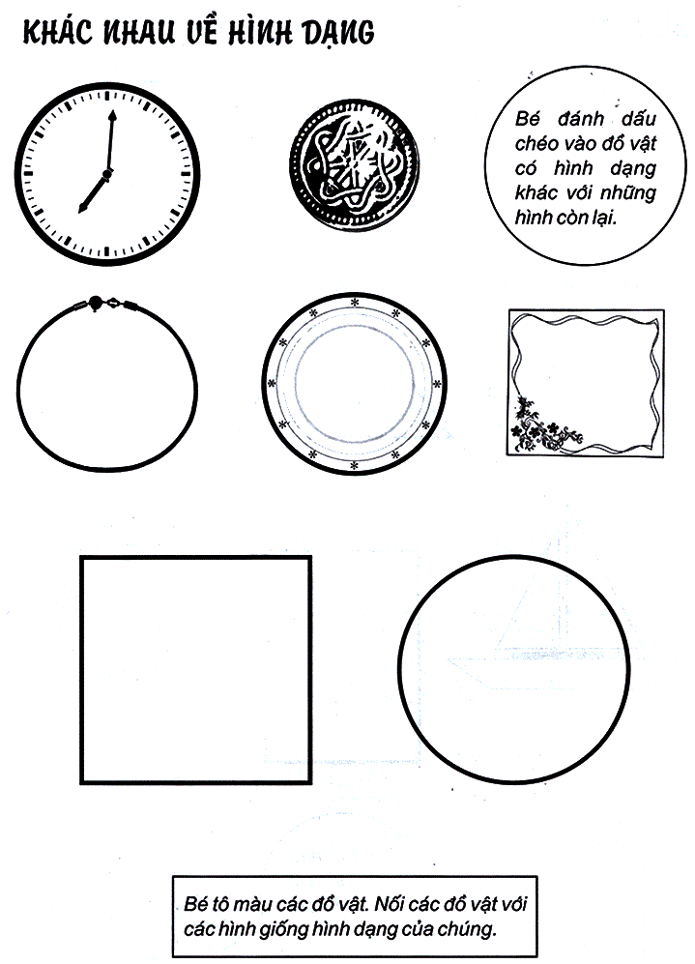
Bài 3: Bé đếm số hình rồi điền vào chỗ trống, tô màu đỏ cho các hình tròn, tô màu xanh cho các hình vuông, tô màu vàng cho hình tam giác
